Ekologická hra – „Umíš třídit odpadky?“
Hra je určena pro žáky 1. stupně, celkový čas cca 15 minut / 1 žák. Vhodné jako doplňková aktivita k hodině výtvarné výchovy, pracovního vyučování (tématikou využití odpadového materiálu), nebo v rámci školní družiny. Žákům 1. stupně dělají průvodce žáci 8. a 9. ročníku - členové Ekotýmu (neradí, ale ukazují jim cestu, jak správně odpovědět).

Cíl hry:
Cílem hry je naučit a utřídit si znalosti a dovednosti správného třídění odpadu, se kterým se žáci denně setkávají. Žáci správně roztřídí odpad a vědí, kde se sběrné kontejnery ve škole nacházejí.

Průřezové téma:
Environmentální výchova - Lidské aktivity a problémy ŽP

Pomůcky:
- košíky s 25 různými věcmi (plasty, papír, sklo, kov, baterie, spotřebiče, bio, popelnice)
- sběrné nádoby (na papír, plasty, sklo, kovy, baterie, elektrospotřebiče, na bioodpad, na směsný odpad) – nádoby jsou polepeny jednotlivými písmenky
- prázdné křížovky pro každého žáka, psací potřeby
- stopky
Věci na roztřídění (očíslované):
- plastová láhev, kelímek od jogurtu, láhev od šamponu, obal od sušenky, sešit, krabička od zubní pasty, sklenička od přesnídávky, kousek skla, ohryzek od jablka, list květiny, větvička, provázek, kousek látky, alobal, plechovka, mašle, tužková baterie, víčko od jogurtu, stará kalkulačka, fén, obálka, citrón, polystyrén, sklenička od marmelády, plochá baterie, zmačkaný papír

Průběh hry:
Evokace:
Komunitní kruh - otázky: Třídíte doma odpad? Jak? Kde máme ve škole nádoby na tříděný odpad? (papír, plasty, bio, směsný - třída, baterie, sklo, kovy, elektroodpad - chodba). Co ti dělá při třídění problémy? Jak zjistíš, do které nádoby patří odpad? Koho požádáš o pomoc, když si nevíš rady?
Vlastní hra:
Každému žákovi 1. stupně je průvodcem žák 8. nebo 9. ročníku - člen Ekoškoly. Mají za úkol v co nejkratším čase najít nádoby na odpad, správně roztřídit odpadky. Interval mezi jednotlivými žáky - cca 5 minut.
Hra se odehrává v prostředí celé školy. Na jednotlivých sběrných kontejnerech jsou polepena písmenka z tajenky.
PLASTY
E
BATERIE
D
ELEKTROSPOTŘEBIČE
P
SKLO
T
PAPÍR
K
BIO
L
KOV
O
SMĚSNÝ ODPAD
A

Celkem 25 věcí, uložených v košíku, je očíslováno. Žákům se stopuje čas, za jak dlouho zvládnou roztřídit po škole všechen odpad. Vždy se podívají na danou věc, přijdou k příslušnému kontejneru a pokud ji správně zařadí, doplní si písmenko z koše do své křížovky (danou věc uloží do druhého košíku - původně prázdného. Všechny „odpadky“ roztřídíme po ukončení hry do popelnic společně - při kontrole správnosti vyplněné křížovky).
Př.: Na plechovce je číslo 12, po správném zařazení žák zjistí, že na kontejneru na kovy je písmeno O. Doplní do křížovky.
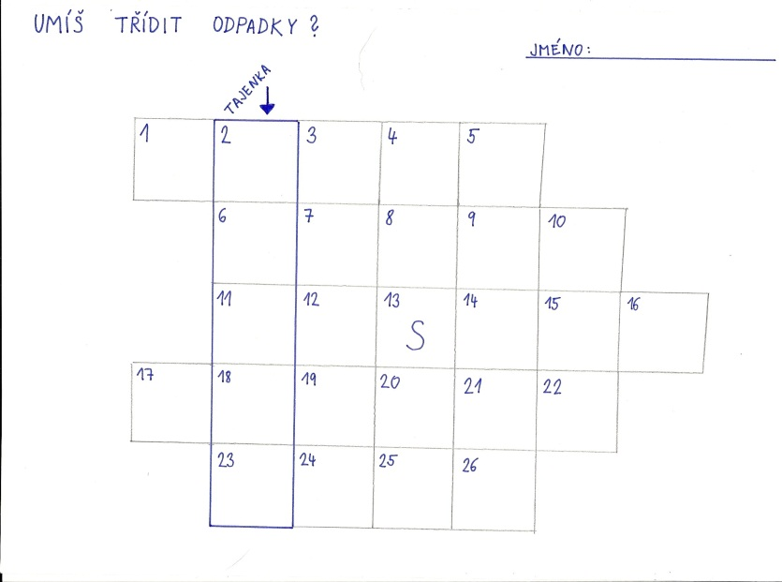
Poznámka: V tajence je záměrně použito pouze 7 druhů písmen (stejně jako kontejnerů)
Reflexe:
Vyhodnocení tajenek
Komunitní kruh - otázky: Co ti dělalo při třídění největší problémy? Líbila se ti pomoc staršího spolužáka? Proč? Koho požádáš o pomoc, když si nebudeš vědět rady s tím, kam vyhodit odpadek?
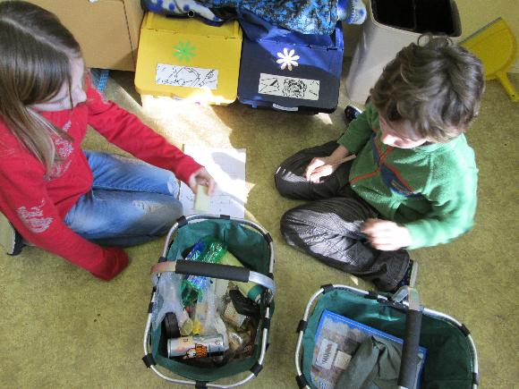
Společné vytřídění odpadků z košíků

Žáci mají dva košíky – po zařazení si věc dají do druhého
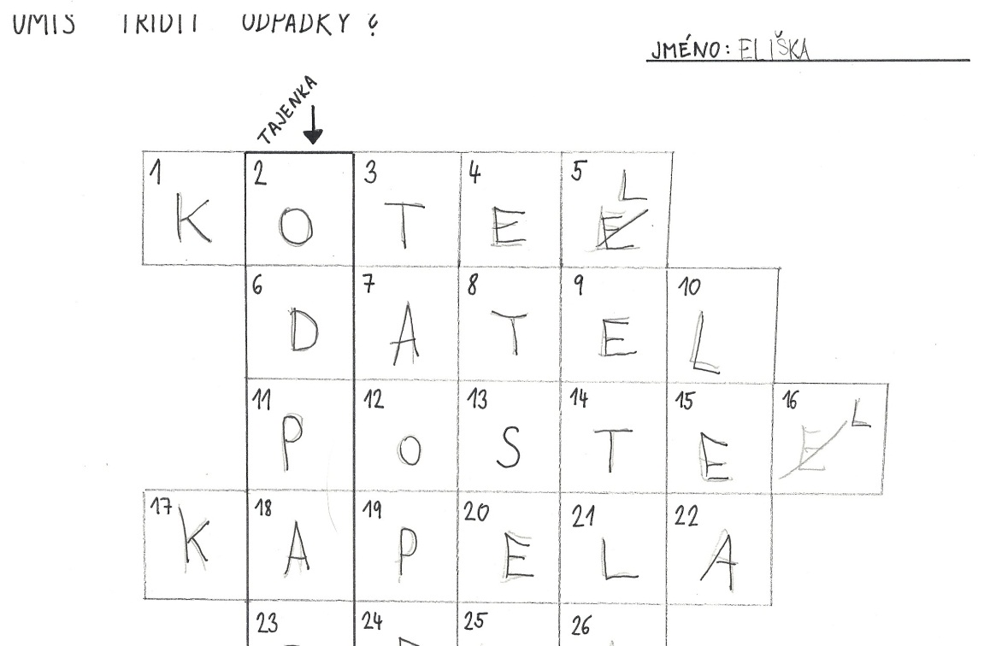
Křížovka s tajenkou

